实验三 符号计算与绘图
实验目的
1.掌握MATLAB符号计算
2.掌握MATLAB的基本绘图命令
2.掌握应用MATLAB绘制二维/三维图形的基本方法
3.练习给图形加以装饰

实验内容
- 创建一5阶魔方矩阵，并绘制出其图形，提示：magic函数

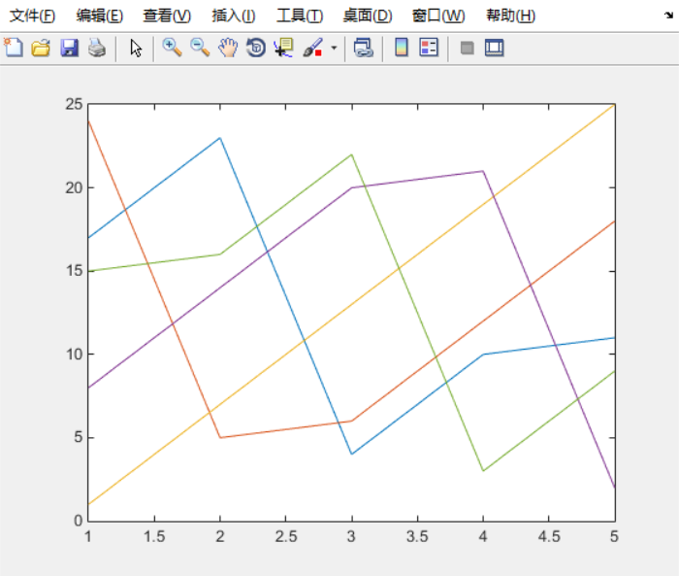
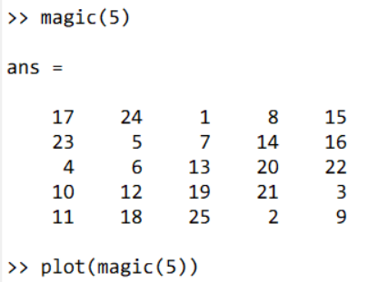
- 用图形表示离散函数y=|(n-6)|^-1 ,并加入网格。
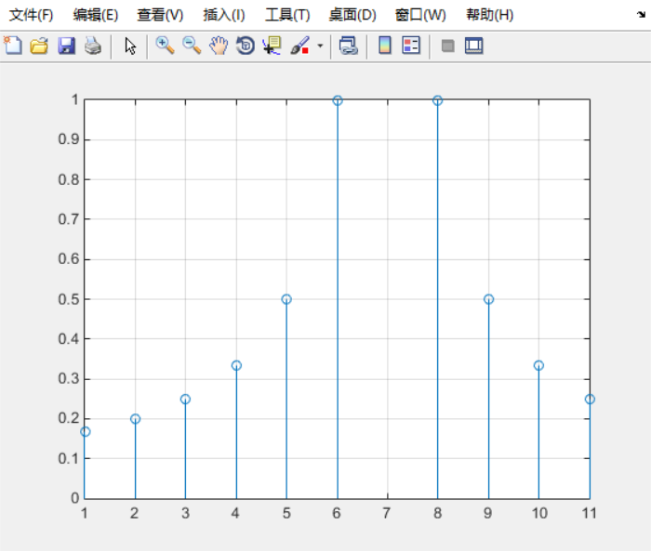
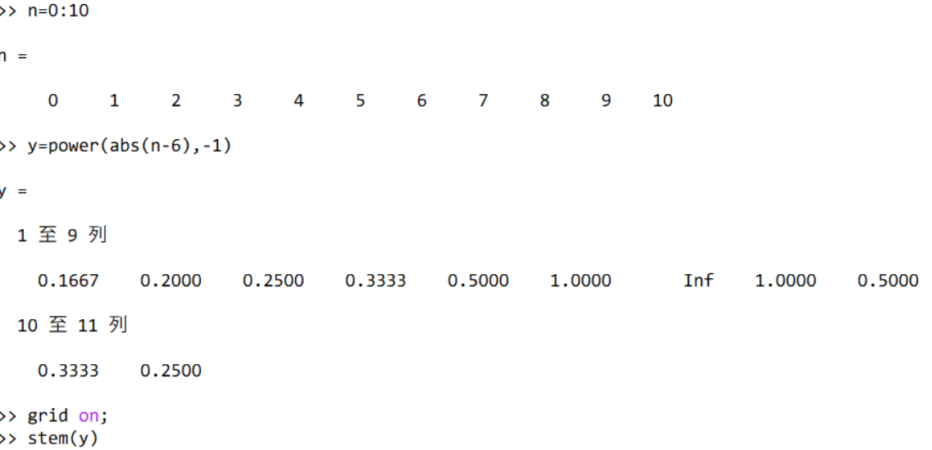
- 某学校有30位教师，其中教授5人，副教授8人，讲师12人，
助教5人，试画出职称结构比例饼图及条形图。

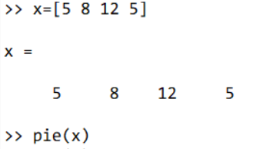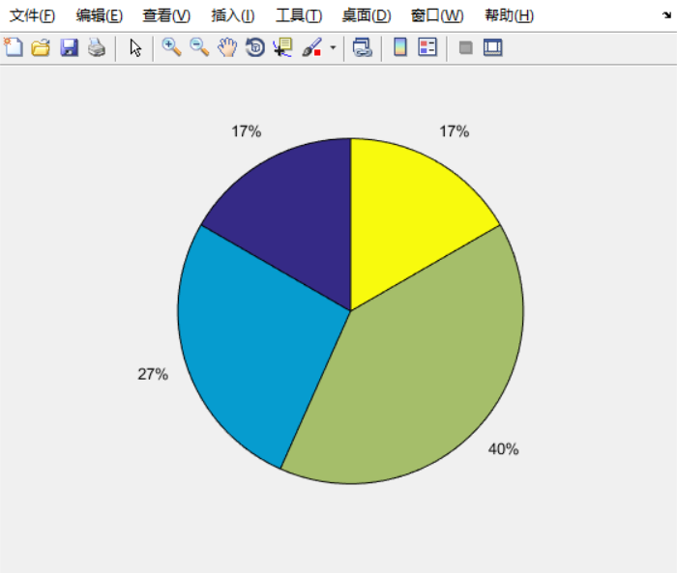
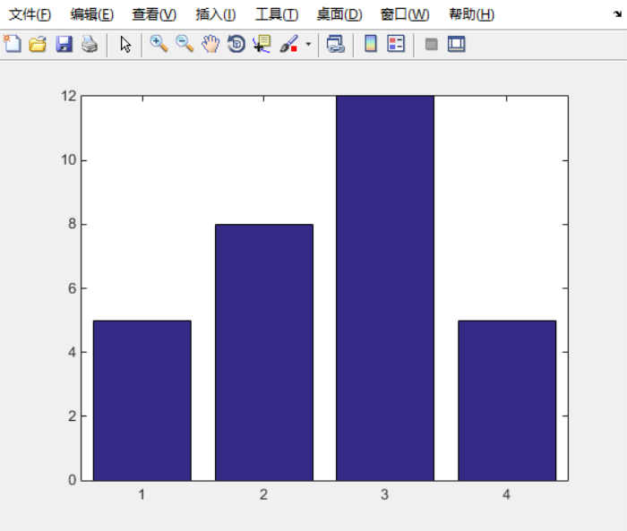
- 将函数y=sinx，y=x,y=arcsinx的图形坐在同一坐标系内。
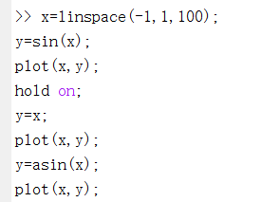
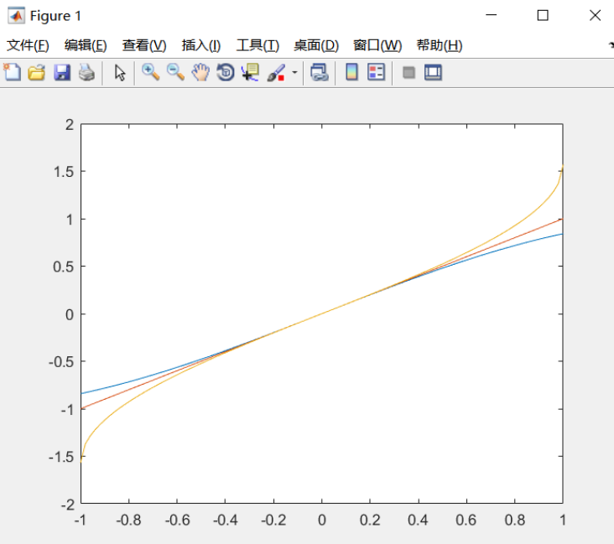

- 作出由方程x3+y3=3xy所确定的隐函数的图形（笛卡尔叶型线)
提示：ezplot函数，符号变量
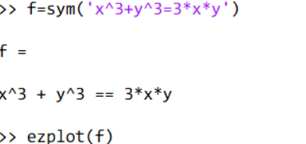
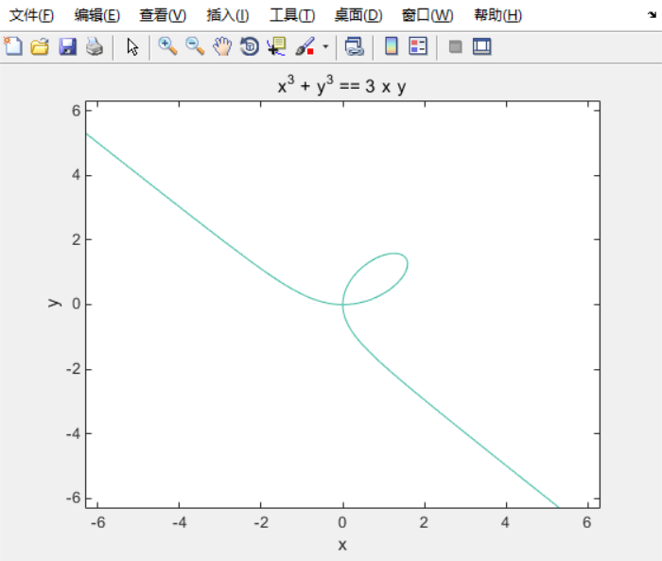
- 作出分段函数的图形，x范围[-4,4]。
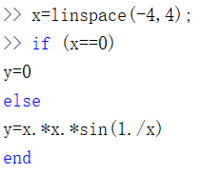
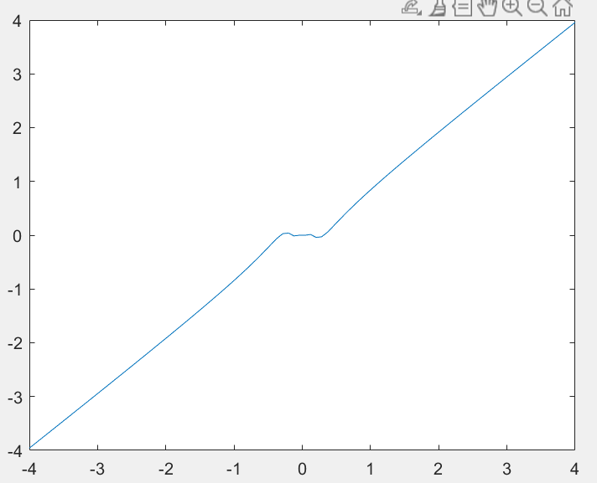

- 作出函数z=-xye-x2-y2的曲面图形，x,y取值[-10,10]，提示：mesh函数
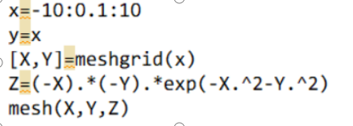
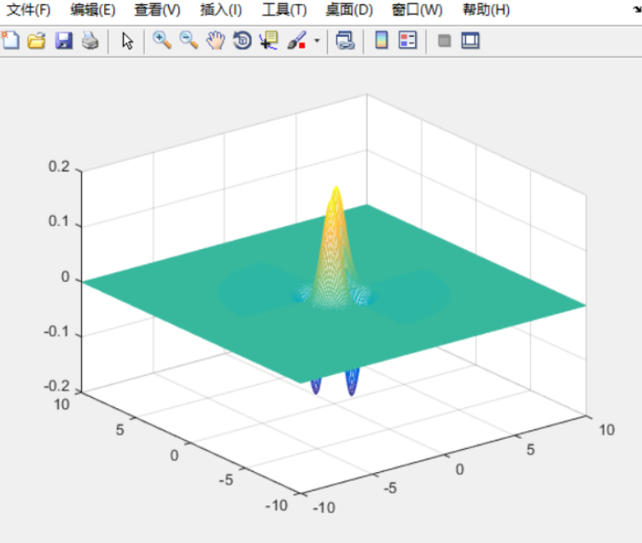

- 因式分解：
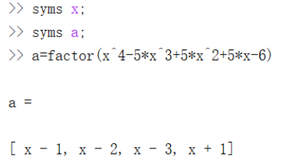
- ，用符号微分求df/dx。
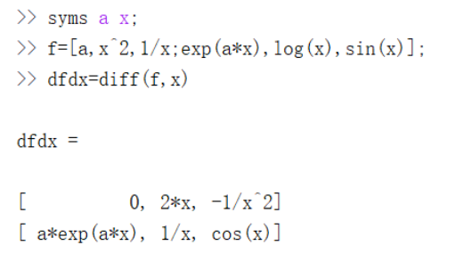
- 求代数方程组关于x,y的解。
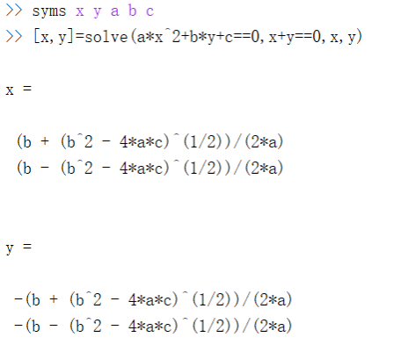

- 下面三种表示方法有什么不同的含义？
（1）f=3*x^2+5*x
（2）f='3*x^2+5*x+2'
（3）x=sym('x')
f=3*x^2+5*x+2
f=3*x^2+5*x+2就是一个表达式，x需要预定义
f=’3*x^2+5*x+2’表示的是将字符串赋值
x=sym(‘x’)
f=3*x^2+5*x+2
表示x是一个符号变量，因此f就是一个关于x的符号表达式。

- 用符号函数法求解方程at²+b*t+c=0。
